Лекция 15
План лекции
- Преобразователи частоты для исполнительных АТД.
Преобразователи со звеном постоянного тока и управляемым
выпрямителем;
- преобразователи со звеном постоянного тока и автономным
инвертором с ШИМ и неуправляемым выпрямителем;
- преобразователи частоты с непосредственной связью.

4.5. Преобразователи частоты для исполнительных АТД.
Для регулирования частоты вращения АТД в настоящее время используют транзисторные и тиристорные преобразователи частоты, которые делятся на две группы :
- преобразователи частоты со звеном постоянного тока;
- преобразователи со звеном непосредственной связи.

4.5.1. Преобразователи со звеном постоянного тока.
В преобразователях данного типа переменное напряжение выпрямляется, сглаживается и подается на автономный инвертор (АИН), который в свою очередь преобразует постоянное напряжение в переменное с регулируемой частотой. Функциональная схема такого преобразователя показана на рис. 4.6.

U_{С} = const U = var
А И Н
Ф

f_{C} = const У В Ф f =var

СУУВ
СУАИН

Б У

U_{ВХ}

4.6. Функциональная схема преобразователя со звеном
постоянного тока. Здесь: УВ - управляемый выпрямитель,
Ф – сглаживающий фильтр, АИН – автономный инвертор
напряжения, СУУВ и СУАИН – системы управления УВ и
АИН, БУ – блок управления приводом.
В тех случаях, когда регулирования и частоты и амплитуды управления обеспечиваются с помощью автономного инвертора или специального импульсного преобразователя, необходимо использование неуправляемого выпрямителя, т. е. на неуправляемых вентилях.
Благодаря наличию звена постоянного тока выходная частота
преобразователя может регулироваться в широком диапазоне, как
вверх, так и вниз относительно частоты сети. Это обстоятельство
является основным достоинством преобразователей с промежуточным звеном постоянного тока и в значительной степени определяет широкую область их использования. УВ по принципу работы и по схемам аналогичен управляемым выпрямителям приводов постоянного тока. Наиболее сложным и ответственным узлом является автономный инвертор напряжения. Особенностью АИН, реализованного на тиристорах состоит в том , что в отличие от инвертора привода постоянного тока , ведомого сетью , он работает на автономную нагрузку , в которой отсутствует источник ЭДС , обеспечивающий естественное выключения тиристоров. Это обстоятельство определяет необходимость использования в АИН этого типа специальных узлов искусственной коммутации, которые прерывают ток в тиристоре, и способствуют его выключению в заданный момент времени в соответствии с работой системы управления.
Наибольшее распространения в настоящее время для инверторов получила трехфазная мостовая схема с использованием транзисторных ключей. Принципиальная схема выходного каскада инвертора показана на рисунке 4.7.
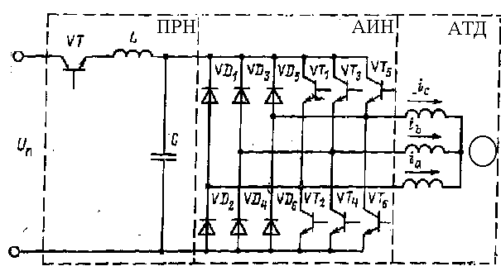
Рис. 4.7. Принципиальная схема выходного каскада инвертора с
транзисторными ключами.
Порядковые номера соответствуют очередности открытого состояния
ключей. Переключение в схеме происходит каждую 1/6 часть периода
выходной частоты. При этом возможны два режима работы схемы,
когда каждый ключ замкнут в течение 1/2 периода выходной частоты,
т.е. угол его проводимости составляет 180 градусов, и второй режим, когда он замкнут в течение 1/3 периода, угол проводимости составляет 120 градусов. В первом случае ток проводит одновременно три ключа, во втором случаи - два ключа.
Для примера рассмотрим пример работы на активную нагрузку.
Диаграммы фазовых (А, В, С) и линейного (АВ) напряжений показаны на рисунке 4.8.
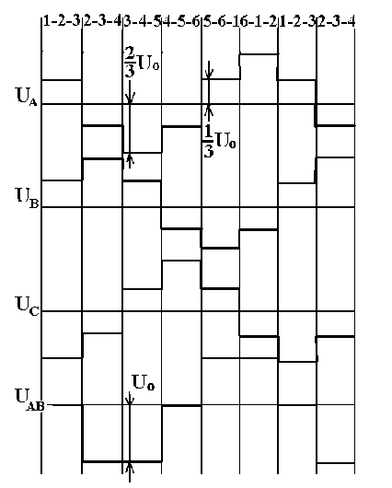
Рис. 4.8. Диаграммы фазовых и линейного напряжений при угле коммутации 180 град.
При активно - индуктивной нагрузке, которой является двигатель, электромагнитные процессы имеют более сложный характер.
Существенным преимуществом обладают преобразователи частоты с неуправляемыми выпрямителями и с автономными инверторами АИН с широтно-импульсной модуляцией (ШИМ). Эти преобразователи позволяют одновременно регулировать частоту и амплитуду напряжения на выходе инвертора. Принцип работы АИН ШИМ удобно рассматривать с помощью эквивалентной схемы, представленной на рис. 4.9.

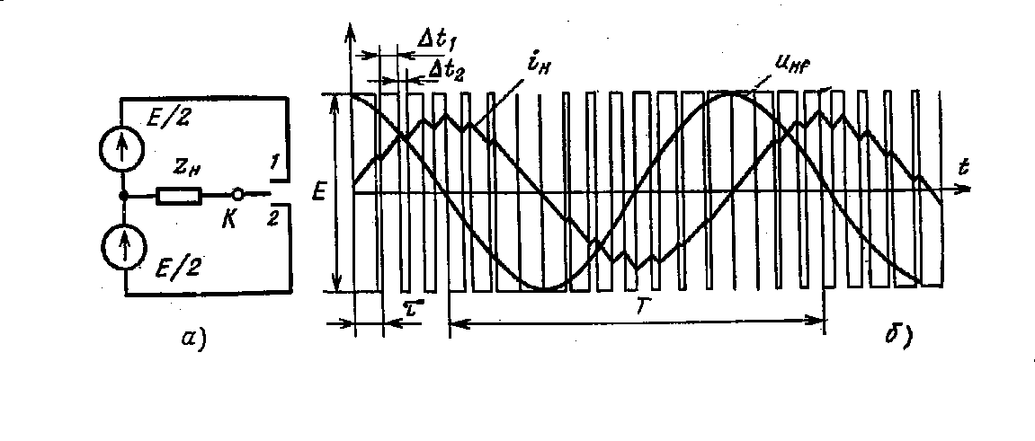
Рис. 4.9. Эквивалентная схема выходного каскада АИН С ШИМ.
Нагрузка включена в диагональ моста, образованного двумя источниками питания U_{п}/2 и ключом К, который переключается из положение 1 в положение 2 с высокой частотой, которая в 4-5 раз больше максимальной частоты напряжения, подаваемого на двигатель в соответствии с законом управления.
Среднее за период напряжение на нагрузке:
$U_{g,ν}=\frac{U_{n}}{2}\frac{{Dt}_{1}−{Dt}_{2}}{t}$,
где: $t$- период, несущей частоты.
$t={Dt}_{1}+{Dt}_{2}$
Если при постоянной несущей частоте менять длительность периодов ${Dt}_{1},{Dt}_{2}$ в соответствие с синусоидальным законом:
${\left({Dt}_{1}−{Dt}_{2}\right)}/t=m\text{sin}w_{}t$,
то среднее напряжение на нагрузке также будет меняться по синусоидальному закону:
$U_{g,t}=\frac{U_{n}}{2}m\text{sin}w_{}t$.
Здесь$m$- коэффициент глубины модуляции , который показывает в каких пределах изменяется длительность в течение периода частоты
модуляции. При полной модуляции длительность меняют от 0 до периода несущей частоты и амплитуда среднего значения напряжения на нагрузке равна U_{п}/2. При произвольном значении коэффициента глубины модуляции интервалы длительности за период частоты модуляции меняются от 0 до $(m\frac{U_{n}}{2})$ и снова до 0.
Амплитуда, усредненная по частоте напряжения, при этом равна
$(m\frac{U_{n}}{2})$.
Таким образом, меняя значения коэффициента глубины модуляции и
частоты коммутации, можно осуществить независимое регулирование напряжения и частоты тока в нагрузке при постоянной несущей частоте и неизменном питающим напряжении.
В качестве трехфазного АИН синусоидальный ШИМ можно использовать схему, показанную на рис 4.9а.
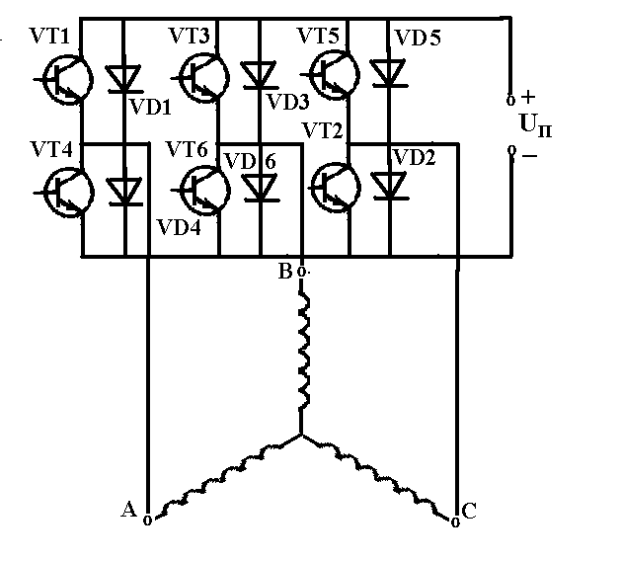
Рис. 4.9а. Схема силовой цепи трехфазного АИН синусоидальный
ШИМ.
Коммутация осуществляется только одним ключом. Если включены ключи 1,2,3 , при угле коммутации 180 градусов, то достаточно коммутировать с высокой частотой ключ 2. Если в открытом состоянии находятся ключи 4,5,6 , то достаточно коммутировать ключ 5. При работе этого АИН в режиме ШИМ, закон модуляции выбирается таким образом , что среднее значение фазных напряжений двигателя образуют симметричную трехфазную систему:
$\begin{aligned}{\left({Dt}_{1A}+{Dt}_{2A}\right)}/t=m\text{sin}w_{}; \\ {\left({Dt}_{1å}+{Dt}_{2å}\right)}/t=m\text{sin}(w_{}−\frac{2p}{3}); \\ {\left({Dt}_{1}+{Dt}_{2}\right)}/t=m\text{sin}(w_{}+\frac{2p}{3});\end{aligned}$ (4.22)
здесь: ${Dt}_{1}$- время включенного состояния транзисторов анодной группы - 1,2,3 , подключены к положительному полюсу источника питания .
В связи с этим исчезает необходимость в нулевом проводе и разделения источника питания на две группы.

4.5.2. Преобразователи частоты с непосредственной
связью.
Силовая часть такого преобразователя выполняется на тиристорах.
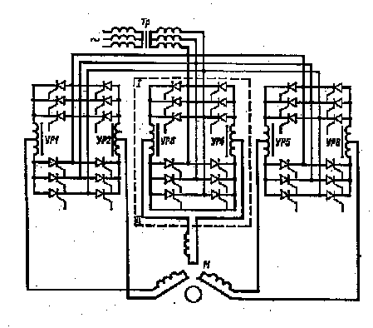
Рис. 4.10. Принципиальная схема силовой части преобразователя
частоты с непосредственной связью.
Схема силовой части показана на рис. 4.10.
Группа тиристоров одной фазы двигателя соединена по встречно -
параллельной схеме и по существу аналогична схеме реверсивного
управляемого выпрямителя, используемого в электроприводе постоянного тока.

